

**模式识别**

**实习报告**

学生姓名： 黄博文

班 学 号： 113172-7

指导教师： 田玉刚

**中国地质大学地理与信息工程学院**

**2019年 5月 19日**

**模式识别实习报告**

**一、问题描述**

1、打开格式为tiff的遥感影像数据；

2、编写程序实现图像的显示；

3、进行样本采集，计算每类的协方差

4、进行分类（采用贝叶斯分类方式）

**二、数据和编译环境**

照片为老师给的landset7影像，编译环境为使用python在VSCode下运行，使用numpy、matplotlib、gdal来进行影响的处理，未使用库中自带的分类函数。

**二、程序设计思路**

通过使用第一次的代码读入图像后，首先建立输入设备与数据添加函数之间的联系，数据采集办法中左键是样本像素采集，右键是关闭当前样本采集并新建一类样本，点按中键是完成选择开始进行基础数据计算，关闭采样窗口后开始进行分类。

读入图像需要进行波段的整合才可以正常使用以下是打开图像并显示中整合波段信息的代码，需要转化为BIP格式的数据才能让显示函数正常识别

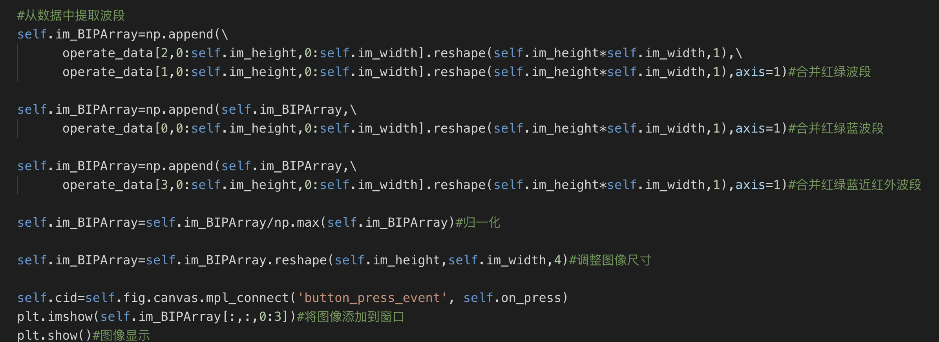

贝叶斯通过计算协方差函数等完成多维度高斯函数拟合，在通过对图像每个点进行运算来计算出其分别归属于两类的概率大小，将其归入概率较大的一类，其中公式中的先验概率计算公式如下：

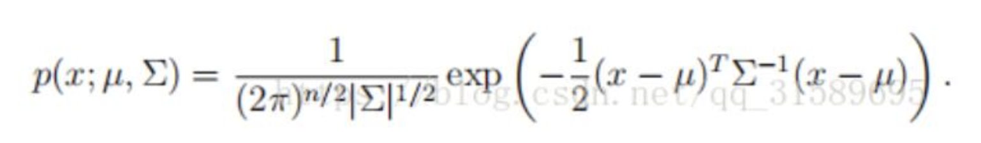

采样操作如上，同时改变函数计算方式，对每一类的正态分布函数都进行统计计算即可，部分运算代码如下：

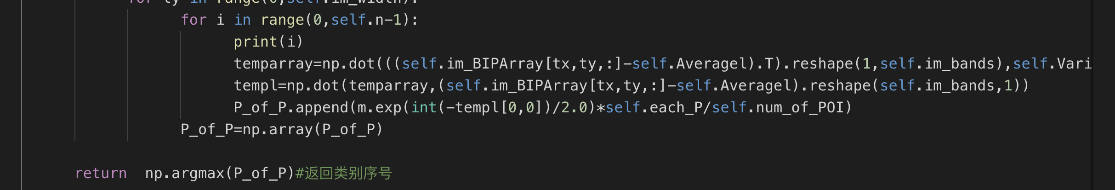

**四、结果展示**

判别分类结果

**五、实习心得**

本次实习相对较为简单，通过学习python以及相关的库之后我顺利的完成了实习，通过查找资料完成了对算法的学习并对其中一些操作有了自己的理解。